# **Руководство пользователя**

## **Общий вид графического интерфейса**

Для реализации графического интерфейса (Рисунок 14) была выбрана библиотека «Tkinter», встроенная в стандартную библиотеку Python. «Tkinter» предоставляет широкий набор инструментов для создания пользовательских интерфейсов и позволяет создавать функциональные оконные приложения с элементами управления.

Графический интерфейс имеет меню, панель инструментов, окно для ввода и окно для вывода сообщений.

В меню текстового редактора входят пункты «Файл», «Инструменты», «Справка», «Выход».

Панель инструментов содержит следующие кнопки: «Создать файл», «Открыть файл», «Сохранить файл», «Увеличить шрифт», «Уменьшить шрифт», «Очистить окна ввода и вывода», «Выбор цвета шрифта», «Выбор темы интерфейса», «Запуск»

Окно редактирования представляет собой окно, в котором можно редактировать открытый файл кода, или писать собственный. После написания (редактирования) кода, его нужно отправить на синтаксический анализ, нажатием кнопки «Запуск». После синтаксического анализа, в окне вывода сообщений, появится результат работы компилятора.

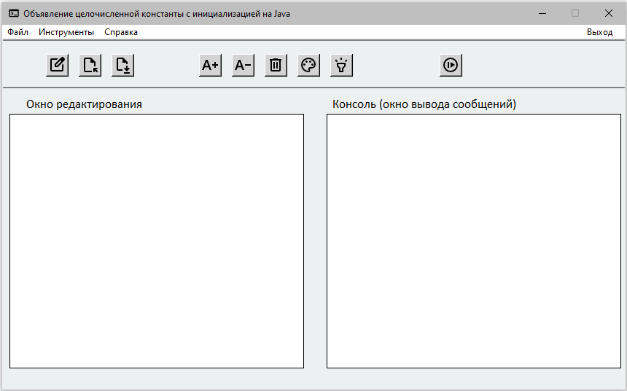

Меню текстового редактора

Окно/область отображения результатов работы языкового процессора

Панель инструментов текстового редактора

Окно/область ввода/редактирования текста

Рисунок 14 – Графический интерфейс компилятора

## **Меню текстового редактора**

* Пункт «Файл» меню текстового редактора:

В данном пункте реализован следующий функционал (Рисунок 15):

* Создать файл;
* Открыть документ;
* Сохранить текущее изменение в документе;
* Сохранение документа в новый файл;
* Закрытие окна;

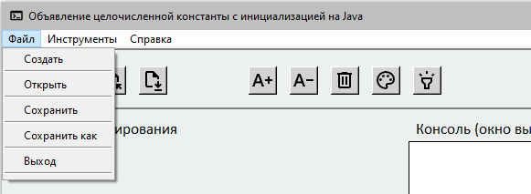

Рисунок 15– Пункт «Файл» меню текстового редактора

* Пункт «Инструменты» меню текстового редактора:

В данном пункте представлена следующая информация (Рисунок 16):

* Постановка задачи;
* Порождающая грамматика;
* Классификация Хомского;
* Метод анализа;
* Диагностика и нейтрализация;
* Тестирование;
* Листинг;

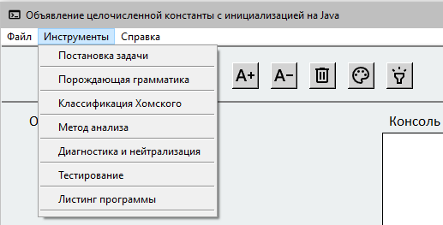

Рисунок 16 – Пункт «Инструменты» меню текстового редактора

* Пункт «Справка» меню текстового редактора:

В данном пункте представлено данное руководство пользователя (Рисунок 17)

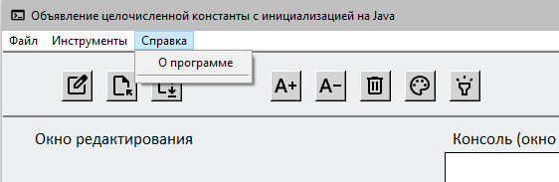

Рисунок 17 – Пункт «Справка» меню текстового редактора

* Пункт «Выход» меню текстового редактора:

В данном пункте реализована функция выхода из текстового редактора (Рисунок 18).

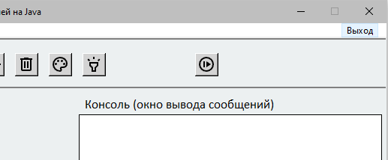

Рисунок 18 – Пункт «Выход» меню текстового редактора

## **Панель инструментов текстового редактора**

Панель инструментов содержит кнопки вызова пунктов меню, которые часто используются в работе.

* Создание файла (Рисунок 19):

При нажатии на кнопку «Создать файл» появляется окно для редактирования текста.

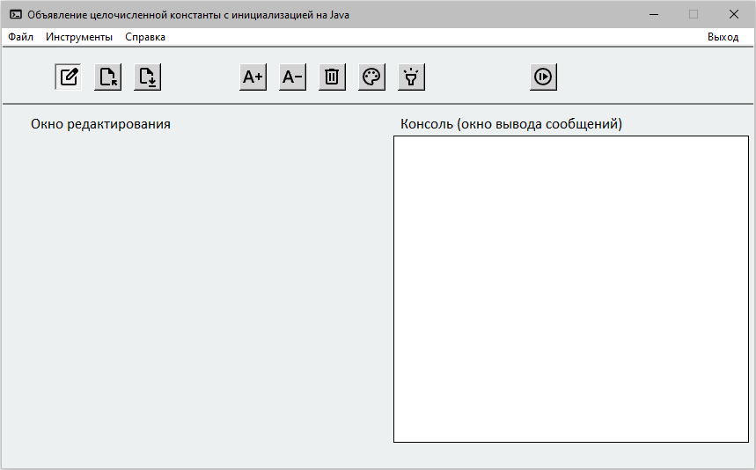

б)

а)

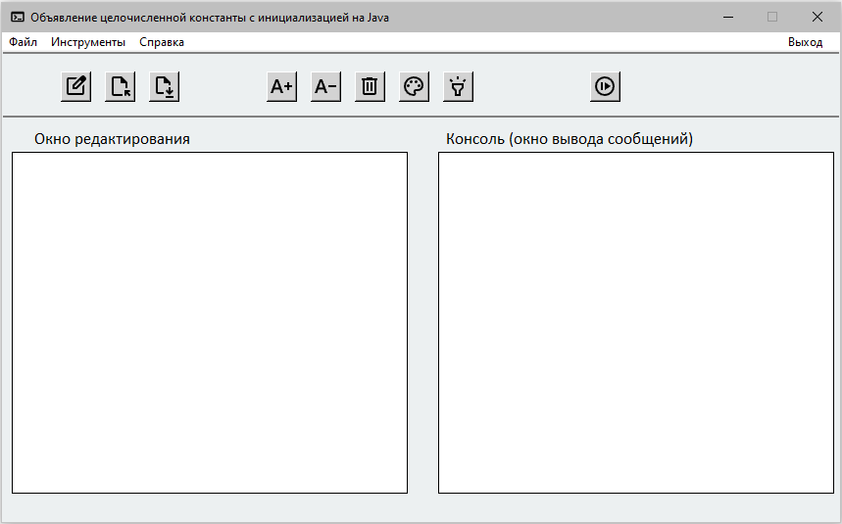

Рисунок 19 –Кнопка «Создать файл»: а) До; б) После

* Открытие документа (Рисунок 20):

При нажатии на кнопку «Открыть документ» открывается диалоговое окно, которое предоставляет пользователю возможность выбрать нужный файл разрешения .txt, .py.

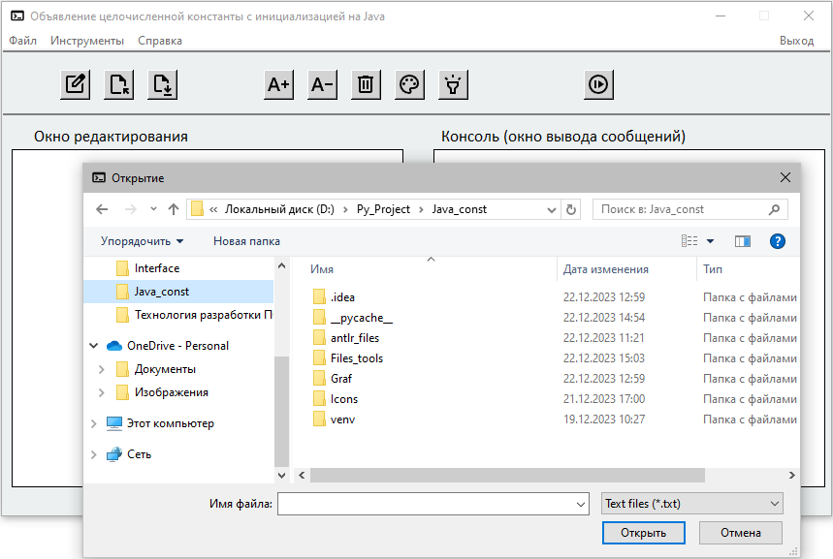

Рисунок 20 – Кнопка «Открыть документ»

* Сохранение документа (Рисунок 21):

При нажатии на кнопку «Сохранить документ», появится диалоговое окно, которое предоставит пользователю возможность выбрать директорию и имя файла для его сохранения.

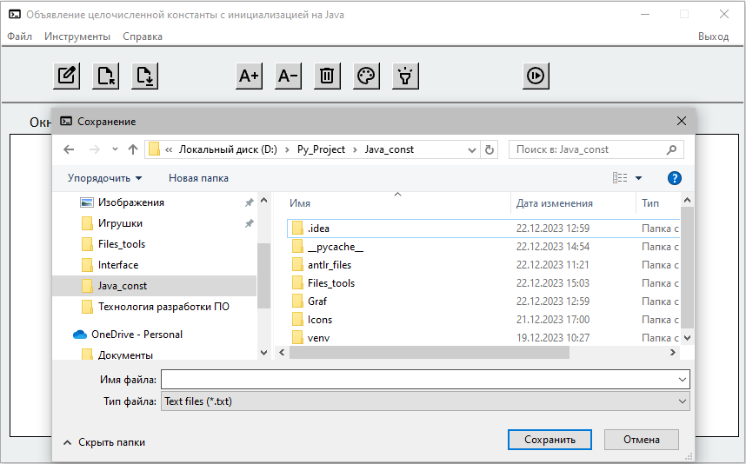

Рисунок 21 – Кнопка «Сохранить документ»

* Увеличение шрифта (Рисунок 22):

При нажатии на кнопку «Увеличить размер шрифта» увеличивается размер шрифта в окне редактирования.

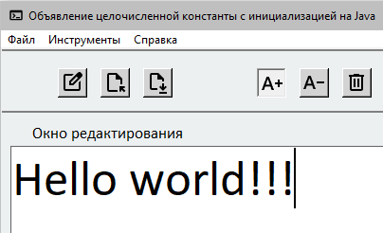

Рисунок 22 – Кнопка «Увеличить размер шрифта»

* Уменьшение шрифта (Рисунок 23):

При нажатии на кнопку «Уменьшить размер шрифта» уменьшается размер шрифта в окне редактирования.

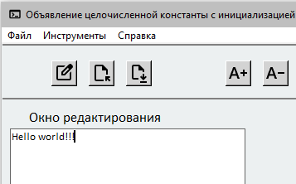

Рисунок 23 – Кнопка «Уменьшить размера шрифта»

* Очистка окон редактирования и вывода сообщений (Рисунок 24):

При нажатии на кнопку «Очистить окна ввода и вывода» происходит очистка всех окон интерфейса.

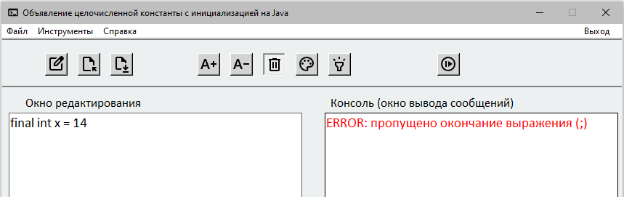

б)

а)

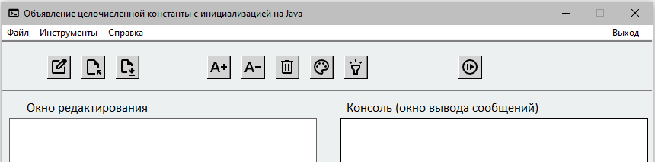

Рисунок 24 – Кнопка «Очистка окна ввода и вывода»: а) До; б) После

* Выбор цвета шрифта (Рисунок 25):

В данном интерфейсе есть опция выбора цвета шрифта в окне редактирования. При нажатии на кнопку «Выбор цвета шрифта» открывается палитра для выбора понравившегося цвета.

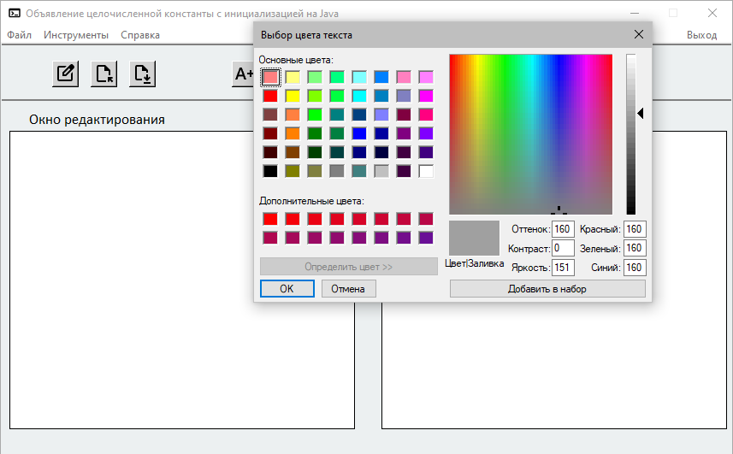

Рисунок 25 – Кнопка «Выбор цвета шрифта»

* Выбор темы интерфейса (Рисунок 26):

Для удобства пользования интерфейсом, в него встроена функция смены темы на темную и светлую.

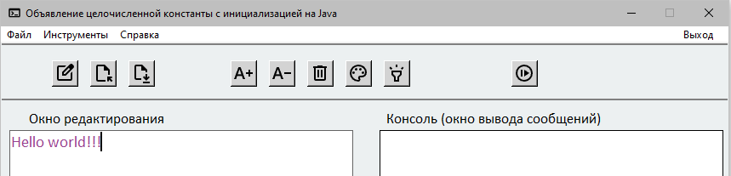

б)

а)

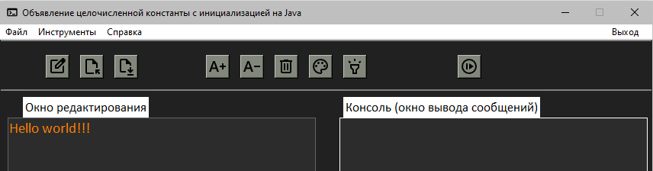

Рисунок 26 – Кнопка «Выбор темы интерфейса»: а) Светлая; б) Темная

* Запуск (Рисунок 27 – 28):

При нажатии на кнопку «Запуск», происходит запуск анализа кода, введенного в «Окно редактирования», после чего в «Окне вывода сообщений» появляется результат работы синтаксического анализатора.

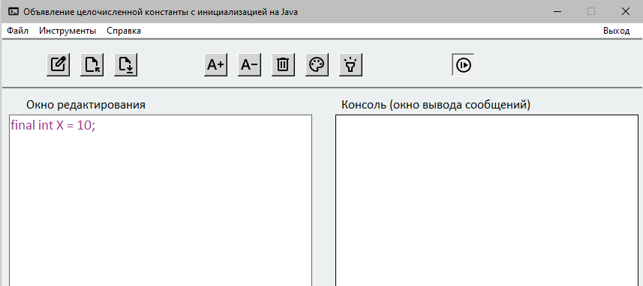

Рисунок 27 – Нажатие кнопки «Запуск»

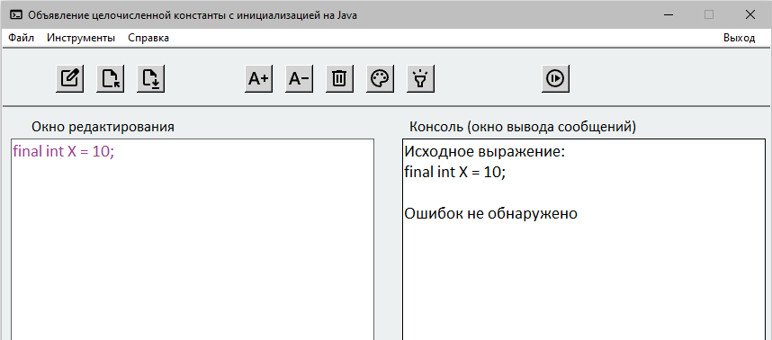

Рисунок 28 – Результат работы синтаксического анализатора